1. **人体生命活动的调节-人体对外界环境的感知-眼和视觉**

## 眼球的结构及功能

人的眼球近似球状体，由眼球壁和眼球的内容物组成。

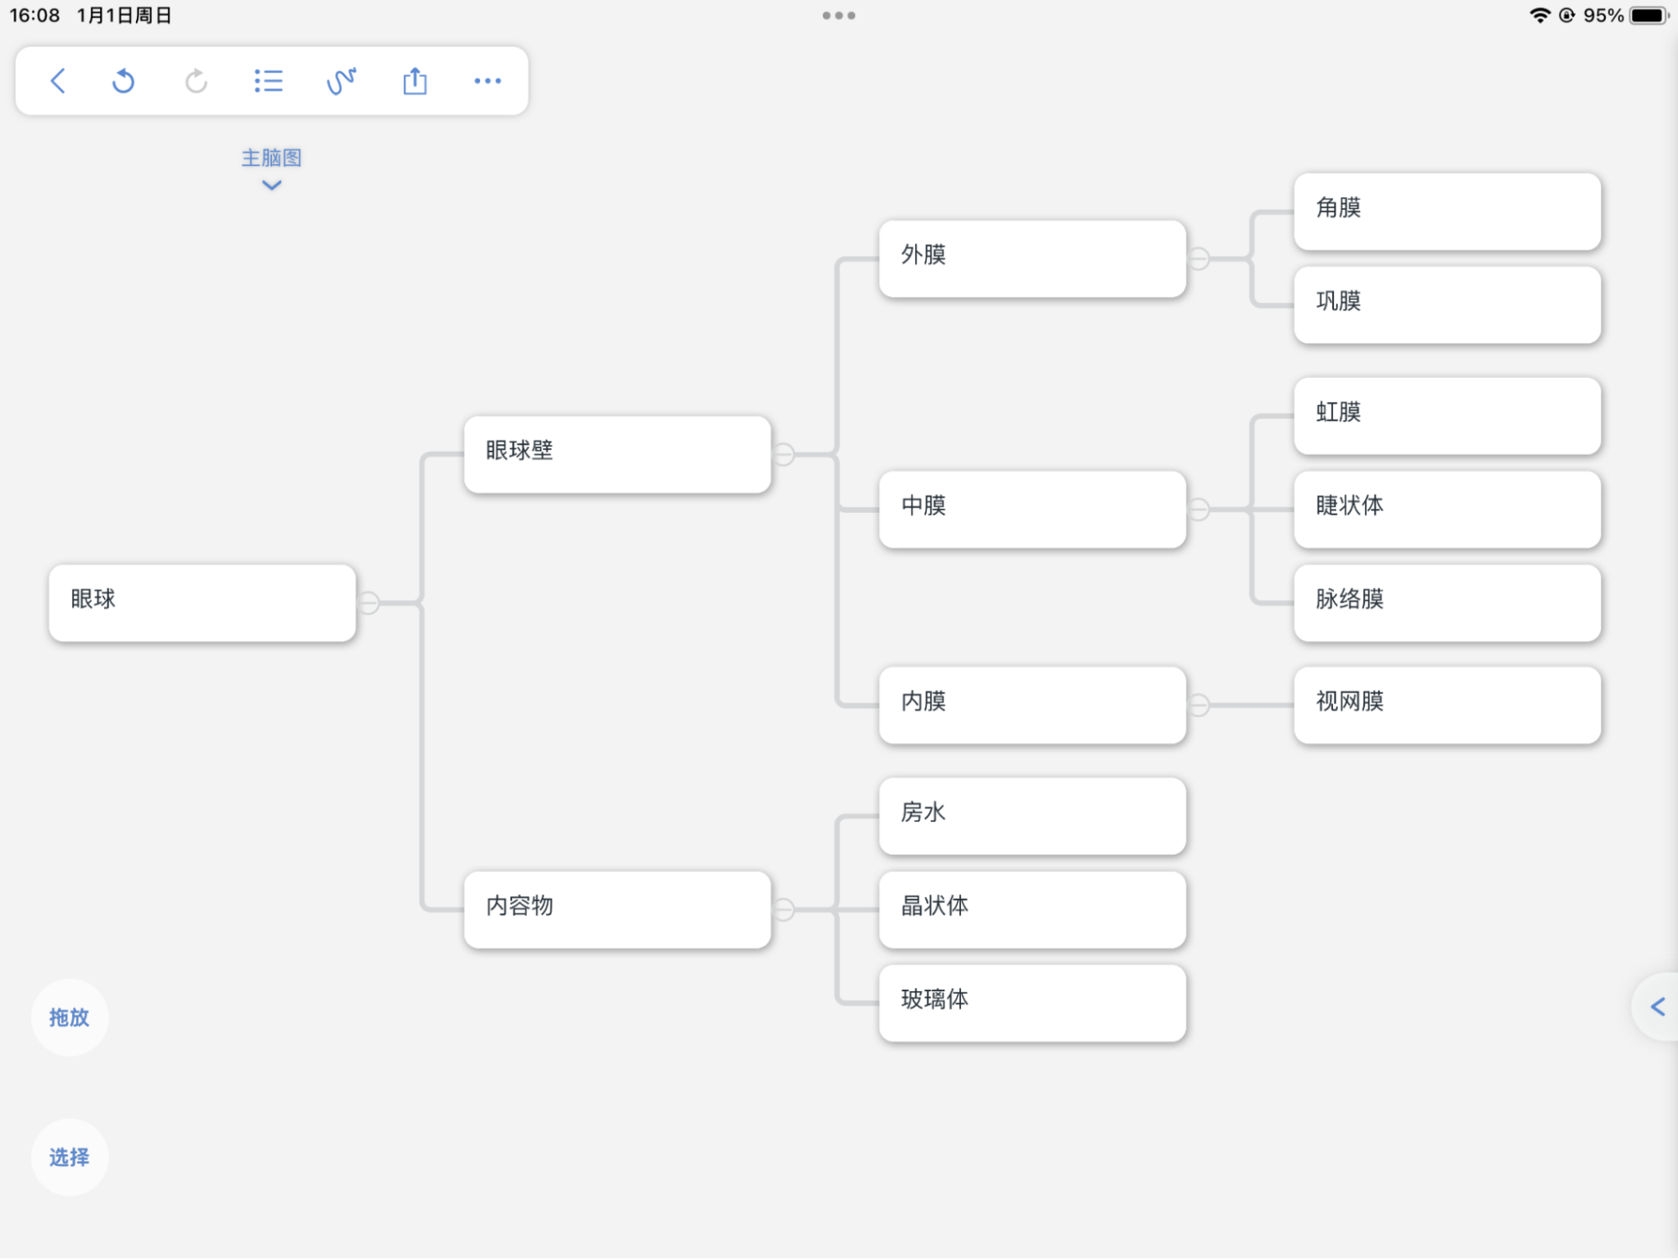 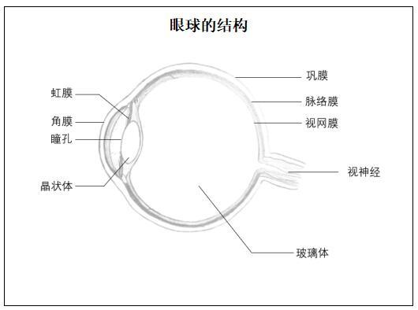

1. 角膜：无色、透明，可透过光线、折射光线
2. 虹膜：有色素，中央的小孔叫瞳孔，控制瞳孔大小
3. 瞳孔：光线的通道，可以控制光线进入的量

光线越强，瞳孔越小；光线越弱，瞳孔越大。

1. 晶状体：透明，有弹性，像凸透镜，能折射光线
2. 睫状体：内含平滑肌，可以调节晶状体曲度
3. 玻璃体：透明胶状物质，支撑眼球壁，并折射光线
4. 巩膜 ：白色，坚韧，保护眼球的内部结构（保护作用）
5. 脉络膜：含有丰富的血管和色素，为视网膜提供营养，并使眼球内形成一个暗室
6. 视网膜：含有许多对光线敏感的细胞，能感受光的刺激，物象形成的部位（视觉感受器）
7. 视神经：传导视觉冲动

睫状肌舒张，晶状体曲度变小（看得远）；睫状肌收缩，晶状体曲度变大（看的近）。

视觉形成的部位---视觉中枢（不要和视网膜混淆）

我们平时常说的“白眼球”和“黑眼球”实际上是指巩膜和虹膜

房水：透明的水样液体，为角膜提供营养物质

**视觉形成的过程**

光线→角膜→房水→穿过瞳孔→晶状体→玻璃体→视网膜感受刺激→视神经→视觉中枢产生视觉

## 近视的形成与矫正

成因：眼球前后径过长或晶状体曲度过大且不易恢复原大小导致物象落在视网膜的前方，形成近视

矫正方法：佩戴凹透镜（解决曲度过大）

如何预防近视：生物书P8 83

## 远视的形成与矫正

成因：晶状体曲度过小且不易恢复原大小或眼球前后径过小导致物象落在视网膜后方。

矫正方法：佩戴凸透镜